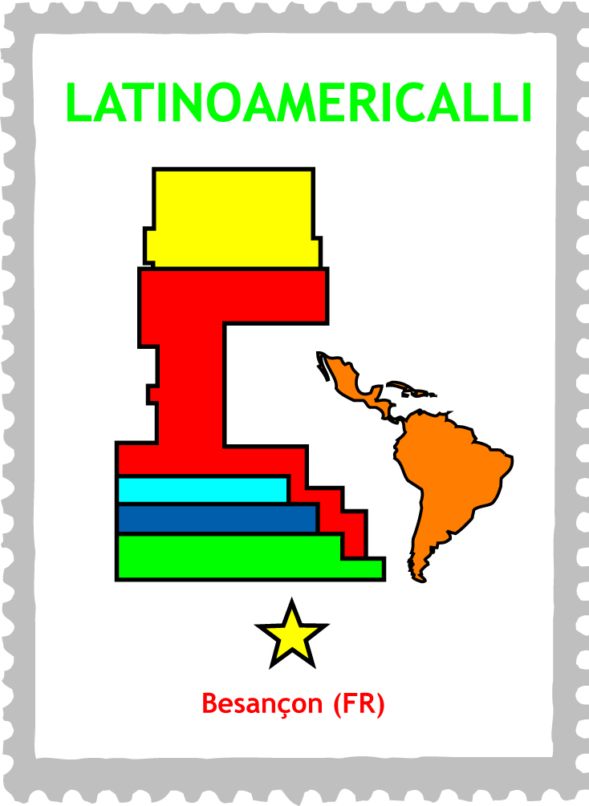

C O N C O U R S
RÉALISATION D'UN COURT MÉTRAGE VIDÉO

Association Latinoamericalli
8 bis Av de Montjoux
25000 BESANÇON
latinoamericalli@voila.fr
latinoamericalli.blogspot.com
03 81 53 70 44 / 06 19 25 56 20 Besançon le 10 février 2012

Aux professeurs d'espagnol, aux amateurs de la culture latine,
et à tous ceux qui apprécient le festival Latino Corazón

Dans le cadre de son festival "Latino Corazón 2012", du 26/11 au 01/12/2012, l'association Latinoamericalli vous invite à participer à un concours, ou à le proposer à vos élèves si vous êtes enseignant.

RÉALISATION D'UN COURT MÉTRAGE VIDÉO
Durée : 3 minutes maximum
Support : DVD.
Thème : libre, en relation avec les pays hispanophones.
Trois catégories :
- Collège,
- Lycée,
- Indépendant non professionnel (Etudiants, réalisateurs amateurs…)

Le meilleur de chaque catégorie sera primé, récompensé et diffusé lors de l'ouverture du Festival.

Nous comptons sur votre participation et vous remercions d'avance pour l'intérêt porté à notre projet.
Afin de vous aider dans la réalisation de votre court-métrage, l'association propose à tous un atelier de scénario. Pour tout renseignement s'adresser à latinoamericalli@voila.fr

A très bientôt.
Pour l'association, Chantal Morre, Présidente
----------------------------------------------------------------------------------------------------------------Réponse avant le 1er juin 2012
Adresse postale : Association Latinoamericalli, 8 bis avenue de Montjoux 25000 BESANÇON
Mél : latinoamericalli@voila.fr
Téléphone : 03 81 53 70 44 / 06 19 25 56 20
M Mme Melle ________________________________________________________________
ou Etablissement et nom du représentant ___________________________________________
tél ______________________ mél ___________________________
réalisera un court métrage 
Thème précis :______________________ Catégorie : _____________________
- La copie du court métrage est à envoyer au siège de l'association pour le 1er novembre 2012 au plus tard. Le prix sera remis à l'issue de l'inauguration du festival Latino Corazón le lundi 26 novembre au Petit Kursaal et le court métrage sera projeté pendant la semaine du festival
- Pour tout renseignement complémentaire, s'adresser à l'association.

